Министерство образования и науки Республики Татарстан
Муниципальное бюджетное учреждение дополнительного образования
«Центр детско-юношеского творчества»

Отчет о результатах самообследования
Муниципального бюджетного учреждения
дополнительного образования
«Центр детско-юношеского творчества»
за 2024 год

г. Альметьевск
2025г.
АНАЛИЗ ДЕЯТЕЛЬНОСТИ МУНИЦИПАЛЬНОГО БЮДЖЕТНОГО УЧРЕЖДЕНИЯ ДОПОЛНИТЕЛЬНОГО ОБРАЗОВАНИЯ

«ЦЕНТР ДЕТСКО-ЮНОШЕСКОГО ТВОРЧЕСТВА»

ЗА 2024 ГОД

Введение
- Общие сведения об образовательном учреждении ………………………..3 стр.
- Структура МБУ ДО «ЦДЮТ» ……………………………………… ……..4 стр.
- Кадровое обеспечение МБУ ДО «ЦДЮТ» ………………………………...5 стр.
  - Аттестация административных и педагогических работников ……….7 стр.
  - Распространение и обобщение передового опыта ……………………..8 стр.
- Организация образовательного процесса ………………………………….9 стр.
  - Общая численность учащихся …………………………………............. 10 стр.
  - Характеристика контингента учащихся ..………………………………11 стр.
  - Численность учащихся по образовательным программам, направленным на работу с детьми с особыми потребностями в образовании ………………….12 стр.
  - Результативность образовательного процесса………..………………..13 стр.
  - Диагностика ЗУН учащихся. Мониторинг качества образовательной деятельности за 2024 год……………………………………………………….16 стр.
- Организация воспитательного процесса…….……………………………..22 стр.
- Привлечение грантов…………….………………………………………….25 стр.
- Инфраструктура……………………………………………………………..26 стр.
Выводы…………………………………………………………………………..28 стр.

Введение

Самообследование муниципального бюджетного учреждения дополнительного образования города Альметьевск «Центр детско-юношеского творчества» проводится в соответствии с приказом Министерства образования и науки Российской Федерации от 14.06.2013 года №462 «Об утверждении порядка проведения самообследования образовательной организацией» (с изменениями и дополнениями, Приказ министерства образования и науки России от 14.12.2017 года №1218), Приказом министерства образования и науки Российской Федерации от 10.12.2013 года №1324 «Об утверждении показателей деятельности образовательной организации, подлежащей самообследованию», Постановлением Правительства Российской Федерации от 10.07.2013 №582 «Об утверждении Правил размещения на официальном сайте образовательной организации в информационно-телекоммуникационной сети Интернет и обновления информации об образовательной организации».
Целями проведения самообследования являются обеспечение доступности и открытости информации о деятельности организации, а также подготовка отчета о результатах самообследования. Самообследование проводится Центром ежегодно и включает в себя аналитическую часть и результаты анализа показателей деятельности организации. Аналитическая часть отчета включает в себя оценки: образовательной деятельности, системы управления МБУ ДО «ЦДЮТ», содержания и качества подготовки учащихся, организации учебного процесса, качество кадрового, учебно-методического обеспечения, материально-технической базы, функционирования внутренней системы оценки качества образования, а также показателей деятельности Центра, устанавливаемых органом исполнительной власти, осуществляющим функции по выработке государственной политики и нормативно-правовому регулированию в сфере образования.

1.Общие сведения об образовательном учреждении

Наименование: муниципальное бюджетное учреждение дополнительного образования города Альметьевск «Центр детско-юношеского творчества»
Организационно-правовая форма: муниципальное бюджетное учреждение
Тип: многопрофильное учреждение дополнительного образования
Юридический адрес: 423450, Республика Татарстан, г. Альметьевск, улица Нефтяников, дом14.
Телефон: 8 (8553) 33-49-61, 33-15-95
Факс: 8(8553) 33-49-61
E-mail: cdut-almet@mail.ru
Сайт: https://edu.tatar.ru/almet/page518657.htm/page3597340.htm
Площадь здания: 8427,0 м², площадь территории – 16513 м².
Учредитель: муниципальное образование «Альметьевский муниципальный район». Функции и полномочия учредителя осуществляют: исполнительный комитет муниципального образования «Альметьевский муниципальный район». Отраслевое руководство и координацию деятельности учреждения осуществляет Управление образования Альметьевского муниципального района Республики Татарстан.
Образовательная деятельность осуществляется по программам следующих направленностей:
- технической,
- естественнонаучной,
- физкультурно-спортивной,
- художественной,
- туристско-краеведческой,
- социально-гуманитарной.
Основная цель деятельности центра:
Образовательная деятельность по дополнительным общеобразовательным программам, направленная на формирование и развитие творческих способностей детей и взрослых, удовлетворение их индивидуальных потребностей в интеллектуальном, нравственном и физическом совершенствовании, формирование культуры здорового и безопасного образа жизни, укрепление здоровья, а также на организацию их свободного времени.
Нормативно-правовая основа деятельности учреждения: Центр осуществляет свою деятельность в соответствии с Уставом МБУ ДО «Центр детско-юношеского творчества» в новой редакции, утвержденным постановлением исполнительного комитета муниципального образования «Альметьевский муниципальный район» от 18.03.2019 №455, Лицензией на осуществление образовательной деятельности: серия 16Л01 №0003745, регистрационный номер №7769 от 03.02.2016, срок действия - бессрочно. В своей деятельности Центр руководствуется Конституцией Российской Федерации, Федеральным законом от 29.12.2012 №273-ФЗ «Об образовании в Российской Федерации», иными законодательными и нормативными актами Российской Федерации, а также приказами, инструкциями, методическими рекомендациями Министерства просвещения Российской Федерации, законами и иными правовыми актами Республики Татарстан, правовыми актами Министерства образования и науки Республики Татарстан, Уставом и иными правовыми актами муниципального образования «Альметьевский муниципальный район», правовыми актами Управления образования Исполнительного комитета муниципального образования «Альметьевский муниципальный район», локальными актами МБУ ДО «Центр детско-юношеского творчества». Управление Центра строится на основе сочетания принципов единоначалии и коллегиальности. Коллегиальными органами управления Центра являются общее собрание работников Центра и педагогический совет. Структура, порядок формирования, срок полномочий и компетенция органов управления Центра устанавливаются уставом Центра в соответствии с законодательством Российской Федерации

2. Структура МБУ ДО «ЦДЮТ»
Структура МБУ ДО «Центр детско-юношеского творчества» сформирована по основным видам деятельности и включает в себя следующие структурные подразделения:
- отдел методической работы;
- организационно-массовый отдел;
- спортивно-оздоровительный отдел.
Коллегиальными органами управления МБУ ДО «Центр детско-юношеского творчества» являются:
- Общее собрание работников учреждения;
- Педагогический совет.
Полномочия органов управления, права и обязанности его членов закреплены Положениями и утверждены директором. Административное руководство осуществляется директором, его заместителями по учебно-воспитательной работе и административно хозяйственной работе, старшими методистами. В деловой коммуникации администрация Центра активно пользуется информационно-коммуникативными технологиями.
Выводы: Система управления эффективна для обеспечения выполнения функций Центра в сфере дополнительного образования детей.

3. Кадровое обеспечение МБУ ДО «ЦДЮТ»

По состоянию на 1 декабря 2024 года в МБУ ДО «ЦДЮТ» работает 32 педагогических работника, из них основных работников 30 человек (что составляет 94% от общей численности педагогических работников), совместителей - 2 человека (6%). В отпуске по уходу за ребенком находятся 6 человек.
На конец 2024 года в основной состав педагогического коллектива МБУ ДО «ЦДЮТ» входят: 3 старших методиста, 4 методиста, 21 педагог дополнительного образования, 2 педагога-организатора, 2 культорганизатора. Административный корпус составляют: директор

Сведения о кадровом педагогическом составе
Общая численность педагогических работников | 32 чел.
Численность/удельный вес численности педагогических работников, имеющих высшее образование, в общей численности педагогических работников | 24 чел./75%
Численность/удельный вес численности педагогических работников, имеющих высшее образование педагогической направленности (профиля), в общей численности педагогических работников | 8 чел./25%
Численность/удельный вес численности педагогических работников, имеющих среднее профессиональное образование, в общей численности педагогических работников | 8 чел./25%
Численность/удельный вес численности педагогических работников, имеющих среднее профессиональное образование педагогической направленности (профиля), в общей численности педагогических работников | 3 чел./9%
Численность/удельный вес численности педагогических работников, которым по результатам аттестации присвоена квалификационная категория, в общей численности педагогических работников, в том числе: | 12чел./38%
Высшая | 7 чел./22%
Первая | 5 чел./16%
Численность/удельный вес численности педагогических работников в общей численности педагогических работников в возрасте до 30 лет | 3 чел./9%
Численность/удельный вес численности педагогических работников в общей численности педагогических работников в возрасте от 55 лет | 4 чел./11%

В составе педагогического коллектива Центра детско-юношеского творчества работают специалисты, имеющие почетные звания, государственные и отраслевые награды:
- Дрожжева Т.А. – нагрудный знак Республики Татарстан «За заслуги в образовании»;
- Исхакова Р.М. – нагрудный знак Республики Татарстан «За заслуги в образовании», Почетная грамота Министерства Просвещения Российской Федерации «За заслуги в сфере образования», Ведомственный знак отличия Министерства просвещения Российской Федерации «Отличник просвещения»;
3. Ладыгина Ю.В – нагрудный знак «За заслуги в образовании» Министерства образования и науки Республики Татарстан, Почетная грамота Министерства Просвещения Российской Федерации «За добросовестный труд и заслуги в сфере образования», знак отличия Министерства просвещения РФ «Отличник просвещения»;
4. Хамидова Л.В. – нагрудный знак «За заслуги в образовании» Министерства образования и науки Республики Татарстан, Почетная грамота Министерства образования и науки Республики Татарстан;
5. Боброва Оксана Викторовна- Почетная грамота Министерства образования и науки Республики Татарстан.
За отчетный период прошли курсы повышения квалификации следующие педагогические работники:

№ п/п | Ф.И.О. | Должность | Наименование учреждения, дата
 | Садыков Тимур Римович | Директор | внебюджетная форма обучения  ООО «Региональный центр повышения квалификации», г. Рязань, 03.04.2024г.
 | Косовичева Надежда Николаевна | Старший методист | внебюджетная форма обучения  ООО «Региональный центр повышения квалификации», г. Рязань, 03.04.2024г.
 | Кирилова Эльвира Фаиловна | Педагог организатор | внебюджетная форма обучения  ООО «Региональный центр повышения квалификации», г. Рязань, 03.04.2024г.
 | Миргазова Неля Навиловна | Педагог дополнительного образования | ФГБОУ ВО «Казанский государственный институт культуры», 24.09.2024-03.10.2024
 | Цивинскене Алсу Закариевна | Педагог дополнительного образования | внебюджетная форма обучения  ООО «Региональный центр повышения квалификации», г. Рязань,  03.04.2024г.
 | Степанян Давид Ваганович | Педагог дополнительного образования | внебюджетная форма обучения  ООО «Региональный центр повышения квалификации», г. Рязань, 03.04.2024г.

3.1. Аттестация административных и педагогических работников в 2024г.
В 2024 году в соответствии с Порядком аттестации педагогических работников государственных и муниципальных образовательных учреждений, была проведена аттестация педагогических работников МБУ ДО «ЦДЮТ»

№ | ФИО | Должность | Категория до аттестации | Категория после аттестации
- 1. | Плотникова Светлана Сагитовна | Педагог дополнительного образования | Первая категория | Первая категория
- 2. | Шилинская Евгения Витальевна | Педагог дополнительного образования | Первая категория | Первая категория
- 3. | Дрожжева Татьяна Александровна | Педагог дополнительного образования | Высшая | Высшая
- 4. | Ладыгина Юлия Викторовна | Педагог дополнительного образования | Высшая | Высшая
- 5. | Хайдарова Оксана Фатиховна | Педагог дополнительного образования | Высшая | Высшая

Таблица по присвоению категорий в 2024год

Подано заявлений  на аттестацию |  | Из них присвоены категории |  | Отказано в присвоении категорий |  | Отказались от прохождения аттестации
Высшая | Первая | Высшая | Первая | Высшая | Первая | Высшая | Первая
3 | 2 | 3 | 2 | - | - | - | -

Сравнительная таблица по категорийности за последние 3 года

Категория | 2022-2023 | 2023-2024 | 2024
Высшая | 3 (8%) | 3 (8%) | 7(22%)
Первая | 10 (27%) | 7 (18%) | 5 (16%)
Без категории | 23 (63%) | 27 (72%) | 20 (62%)
Итого | 38 | 37 | 32

Диаграмма 1
Категорийность за последние 3 года

3.2. Распространение и обобщение передового опыта
В Центре уделяется внимание не только изучению и обобщению передового педагогического опыта, но и его распространению. Данное направление деятельности реализуется с использованием различных форм, в частности, мастер-классов, научно-практических конференций, семинаров, через публикации в педагогических изданиях и представлении опыта на разных уровнях: муниципальный, региональный, республиканский, всероссийский, международный.

Сравнительные показатели участия педагогов в мероприятиях за 3 года.

 | 2022-2023 | 2023-2024 | 2024
Публикации | 25 | 48 | 30
Конференции | 10 | 16 | 26
Фестивали, мастер-классы | 22 | 5 | 5
Семинары | 70 | 61 | 33

Диаграмма 2
Сравнительная диаграмма по мероприятиям
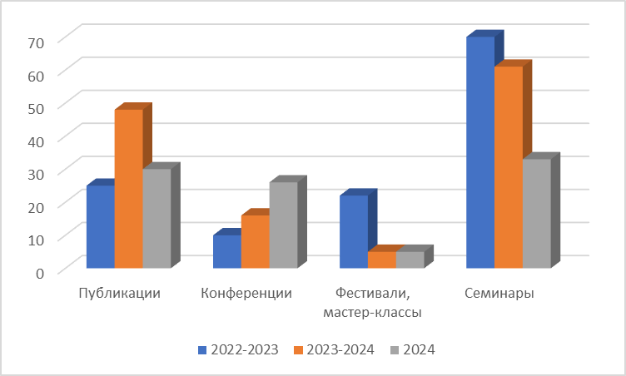
Участие педагогов МБУ ДО «ЦДЮТ» в массовых мероприятиях
различного уровня в 2024 году

Показатели | Уровень мероприятий |  |  |  | Всего
Показатели | Международный  уровень | Всероссийский уровень | Региональный и республиканский уровень | Муниципальный уровень
Количество призеров | 13 | 67 | 157 | 13 | 250

Выводы:
Уровень профессионализма педагогических работников учреждения в целом отвечает требованиям муниципального заказа, а их квалификация соответствует реализуемым дополнительным общеобразовательным общеразвивающим программам. Педагогический коллектив МБУ ДО «ЦДЮТ» пополняется молодыми кадрами, которые организуют образовательный процесс для учащихся младшего, среднего и старшего школьного возраста, а также выполняют план муниципального задания учредителя по вопросам развития социальной активности молодежи.

- Организация образовательного процесса

Организация образовательного процесса в центре детско-юношеского творчества определяется годовым календарным учебным графиком, утвержденным директором учреждения. Годовой календарный учебный график в полном объеме учитывает индивидуальные, возрастные, психофизические особенности учащихся и отвечает требованиям охраны их жизни и здоровья. Учебный год в центре начинается 1 сентября, а заканчивается 31 мая. Запись в объединения ЦДЮТ начинается с 05 августа, заканчивается 4 сентября, подача электронных заявлений с 05 августа ежегодно. Секция «Баскетбол», «Юный лыжник» и «Плавание» с 17 августа. Студии 2-го и 3-го года обучения начинают работать по учебной программе с 1 сентября. Группы 1-го года обучения начинают работать с 5 сентября после завершения комплектации. Продолжительность учебного года - 36 недель (с учетом проведения процедуры промежуточной и аттестации по завершению освоения программы учащихся): - промежуточная аттестация проводится в апреле-мае по итогам учебного года; - аттестация по завершению освоения программы проходит в мае – по итогам окончания полного курса обучения по дополнительным общеобразовательным программам. Регламент образовательного процесса определен: - продолжительность рабочей недели – 6 дней; - продолжительность учебной недели – 6 дней; - продолжительность одного учебного занятия для обучающихся дошкольного возраста составляет 30 минут, для остальных обучающихся – 40 минут. Учебные занятия проводятся по группам, индивидуально или всем составом объединения.
Организация образовательного процесса регламентируется расписанием занятий объединений, утверждаемым директором центра. Расписание занятий объединений составляется с учетом наиболее благоприятного режима труда и отдыха учащихся, их возрастных особенностей и установленных санитарно-гигиенических норм. Начало занятий в 07:30 час. для спортивно-оздоровительных секций и в 08:00 час. для остальных объединений, окончание в 20:30 час. В течение учебного года проводится доукомплектование состава учащихся в соответствии с учебным планом, муниципальным заданием, лицензионными требованиями.
Выводы: Расписание учебных занятий составляется с учетом санитарно-эпидемиологических требований к учреждениям дополнительного образования и рекомендуемого режима занятий в объединениях различного профиля.
Дополнительные общеобразовательные общеразвивающие программы ежегодно обновляются с учетом развития науки, техники, культуры, экономики, технологий и социальной сферы. Дополнительные общеобразовательные программы ориентируются на детей разных возрастных групп, способствуют формированию современных компетентностей и грамотностей, их содержание отражает многообразие интересов и предусматривает пробную деятельность учащихся на разных этапах взросления.
Практически во всех учебных группах объединений центра держится стабильный состав детей, которые успешно осваивают учебные программы и на конец учебного года имеют не только достаточный уровень знаний по выбранному профилю, но и высокий уровень познавательного интереса для продолжения обучения в будущем. Наблюдение за судьбами выпускников показывают, что даже в нынешних социально-экономических условиях они успешно адаптируются. Вся образовательно-воспитательная работа ЦДЮТ строится в рамках основополагающих документов – Федерального закона от 29.12.2012г. №273-ФЗ «Об образовании в Российской Федерации»; Приказа Министерства просвещения Российской Федерации от 27 июля 2022 г. №629 «Об утверждении Порядка организации и осуществления образовательной деятельности по дополнительным общеобразовательным программам», Устава муниципального бюджетного учреждения дополнительного образования «Центр детско-юношеского творчества» города Альметьевск, Лицензии на право ведения образовательной деятельности.
Вывод: Организация образовательной деятельности в ЦДЮТ осуществляется в соответствии с Программой Развития, календарным учебным графиком, учебным планом, планом работы. Образовательная деятельность соответствует основным принципам государственной политики РФ в области образования. Сохраняется широкий спектр бесплатных дополнительных образовательных услуг.
В 2024-2025 учебном году в объединениях занимаются всего 2010 человек за счет средств бюджета в возрасте от 4 до 18 лет.
На конец 2024 года статистика количества учащихся составила 1878 человек. Количество детей уменьшилось на 132 человека. Сохранность контингента составила 94%: это связано с переходом детей из одной студии в другую, подача заявлений родителей на прием в 2 и более студии.

4.1. Общая численность учащихся
Сравнительные характеристики численного состава учащихся
в МБУ ДО «ЦДЮТ» по направленностям

Направленность | 2023-2024 | 2024-2025
Художественная | 847 (37%) | 654 (33%)
Физкультурно- спортивная | 395 (17%) | 383 (19%)
Естественнонаучная | 125 (5%) | 89 (4,5%)
Социально-гуманитарная | 779 (34%) | 809 (40%)
Туристско- краеведческая | 45 (2%) | 45 (2%)
Техническая | 60 (2%) | 30 (1,5%)

Диаграмма 3
Сравнительные характеристики численного состава учащихся
в МБУ ДО «ЦДЮТ» по направленностям
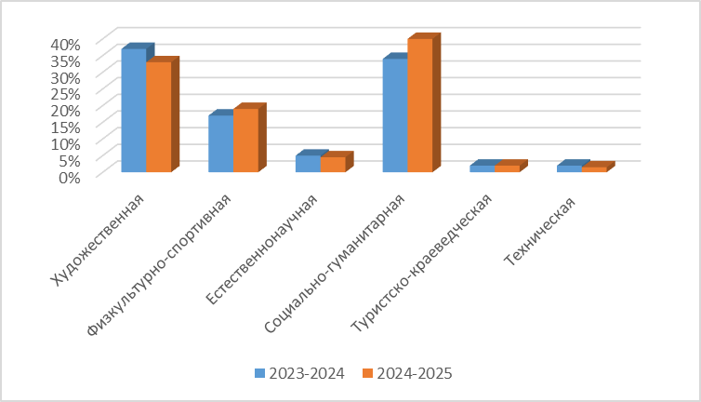

В 2024 году по сравнению с прошлым учебным годом количественный прирост заметен в социально-гуманитарной направленности из-за увеличения групп в студиях.

  - Характеристика контингента учащихся в 2024 году

Деятельность центра организована в соответствии с программой развития МБУ ДО «Центр детско-юношеского творчества» на 2022-2025 годы». Цель программы: обеспечение динамики развития Центра, как открытой инновационной педагогической системы, обладающей высоким педагогическим и методическим потенциалом, создающей оптимальные условия для формирования и развития творческих способностей детей и взрослых, удовлетворения их индивидуальных потребностей в интеллектуальном, нравственном и физическом совершенствовании, формировании культуры здорового образа жизни, организации досуга.
Участниками образовательного процесса в центре являются учащиеся в возрасте от 4 до 18 лет, педагогические работники, родители (законные представители) учащихся. Учебно-воспитательный процесс осуществляется в соответствии с учебным планом и планом муниципального задания, утвержденным Управлением образования АМР РТ.

Характеристика численности учащихся по возрастам

Возраст учащихся | до 5 лет | 5-9 лет | 10-14 лет | 15-17 лет | 18 и более лет
Количество учащихся | 13 | 1142 | 331 | 194 | 44

Диаграмма 4
Сравнительные характеристики
численного состава учащихся МБУ ДО «ЦДЮТ» по возрастам
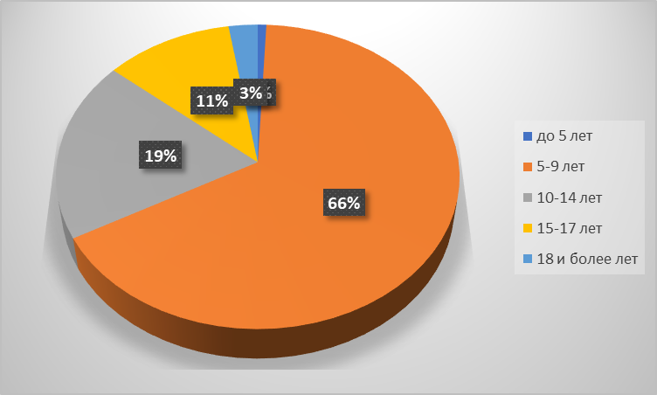
Максимально охваченным является возрастной контингент учащихся 5-14 лет, так как для них представлен широкий выбор образовательных услуг с увеличением количества групп.

  - Численность учащихся по образовательным программам, направленным на работу с детьми с особыми потребностями в образовании

Динамика обучения детей с ОВЗ за 3 года

 | 2022-2023 | 2023-2024 | 2024
Количество детей с ОВЗ | 56 | 56 | 73

Содержание дополнительного образования определяется адаптированной общеобразовательной программой и осуществляется по следующим направлениям: социально-гуманитарное, художественное и физкультурно-спортивное. Занятия ведутся по программам: «Чудеса своими руками», «Непослушные звуки», «В дружбе со спортом», «Лыжи для детей ОВЗ».

Численность учащихся, занимающихся в 2-х и более объединениях

Направленность | Численность занимающихся в объединениях (чел)
Направленность | Число объединений (кружков, секций, клубов) | Всего | из них (из гр.3)
Направленность | Всего | Всего | занимающихся в двух и более объединениях | детей с ограниченными возможностями здоровья
1 | 2 | 3 | 4 | 5
Всего, в том числе: | 29 | 2010 | 302 | 69
техническая | 1 | 30 | 13 | 0
естественнонаучная | 1 | 89 | 44 | 0
туристско-краеведческая | 1 | 45 | 45 | 0
физкультурно- спортивная | 7 | 383 | 50 | 50
художественная | 11 | 654 | 2 | 0
социально-гуманитарная | 8 | 809 | 103 | 19

  - Результативность образовательного процесса

Главным условием реализации Программы развития центра детско-юношеского творчества является внедрение современных методов организации учебно-воспитательного процесса, позволяющее сочетать разработанные приемы и методы в соответствии с принципом системной целостности. Достижение цели образовательного процесса предусматривает гибкое управление составом, содержанием, организацией реализации учебных программ в соответствии с динамикой контингента учащихся, изменениями его характеристик. Важно подчеркнуть, что образовательный результат – это, прежде всего, некое достижение, в первую очередь, ребенка. Результат своей работы в объединении, результат своего взаимодействия с педагогом учащийся всегда ощущает, но не всегда может сразу осознать, отследить, выразить словами. Образовательный результат всегда есть то или иное проявление успешности или не успешности ребенка, но в конкретной деятельности, в конкретном взаимодействии, организованном педагогом не только в учебной деятельности, но и во всех социально-значимых сферах, в которых пребывает растущий человек независимо от возраста. Учащиеся центра принимают участие в многочисленных городских, районных, республиканских конкурсах, где занимают призовые места. Учащиеся детских объединений отдела детских общественных организаций с 01.01.2024 года по 31.12.2024 года принимали участие в районных, городских, республиканских, российских и международных конкурсах, где были отмечены грамотами, дипломами и призами:
Одним из основных критериев результативности деятельности педагога являются достижения учащихся в конкурсах различного уровня.

Сравнительная таблица конкурсной результативности учащихся МБУ ДО «ЦДЮТ» в конкурсах различного уровня за 2 года

 | Международный уровень |  | Всероссийский уровень |  | Республиканский уровень |  | Муниципальный уровень
 | 2023-2024 | 2024-2025 | 2023-2024 | 2024-2025 | 2023-2024 | 2024-2025 | 2023-2024 | 2024-2025
Кол-во призеров | 58 | 56 | 95 | 220 | 147 | 117 | 163 | 199

Диаграмма 5
Сравнительная диаграмма конкурсной результативности учащихся
МБУ ДО «ЦДЮТ» в конкурсах различного уровня за 2 года

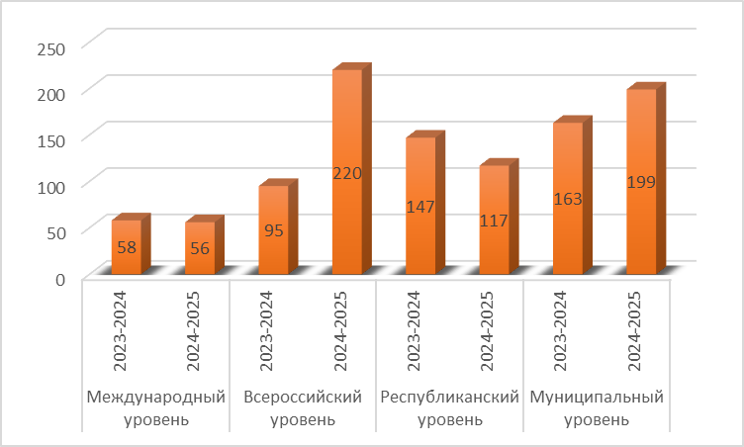

Анализ результативности показал, что увеличивается уровень участия учащихся в конкурсах муниципального и всероссийского уровня.
Увеличение числа победителей произошло из-за проведения большего количества мероприятий.

Количество массовых мероприятий, проводимых
МБУ ДО «ЦДЮТ» в 2024 учебном году

В целях повышения престижа и формирования позитивного социального и профессионального имиджа учреждения, обобщения и распространения передового педагогического опыта были проведены массовые мероприятия для педагогов и учащихся различного уровня.
Муниципальный уровень:
- Муниципальный фестиваль национальных культур среди команд образовательных учреждений АМР;
- Муниципальные соревнования по плаванию на призы «Деда Мороза»;
- Профильная смена «Взгляд сверху» на 50 детей, прошедшая в дни осенних каникул;
- Муниципальный заочный конкурс для педагогов и воспитателей "Маленькие фокусники";
- Муниципальный этап Республиканского детского фестиваля народного творчества «Без бергә»;
- Открытые соревнования по супер-спринту среди лыжников младшего школьного возраста "СУПЕР - СПРИНТ ДЕТИ";
- Фестиваль по спортивно-бальным танцам «Кубок Грации»;
- Соревнования в рамках спортивно-развлекательного фестиваля «Гуляй Масленица»;
- Семинар "Эффективные практики реализации проектной деятельности естественнонаучной направленности";
- Муниципальный конкурс для дошкольников и младших школьников «Парад талантов»;
- Муниципальный этап республиканского конкурса юных инспекторов движения "Безопасное колесо-2024";
- Итоговые соревнования по плаванию среди учащихся спортивно-оздоровительного отдела МБУ ДО "ЦДЮТ";
- Городской и районный конкурс декоративно-прикладного творчества, «Россыпь творческих фантазий»;
- Муниципальный конкурс-выставка декоративно-прикладного творчества «Чистый мир»;
- Городской и районный конкурс чтецов "Живое слово";
- Муниципальный конкурс творческих работ "Новогодняя открытка";
- Городской Фестиваль детей с ОВЗ «Шаг к успеху»;
- Муниципальный фестиваль детского творчества «Фронтовой концерт»;
- Муниципальный этап V международного литературного конкурса чтецов «Джалиловские чтение»;
- Муниципальный конкурс «Наша мама лучше всех», посвященный Международному Дню Матери;
- Муниципальная акция по изготовлению поздравительных открыток к Международному Дню Матери «В подарок маме»;
- Муниципальный конкурс-акция ДПТ «Новогодняя игрушка»;
- Конкурс декоративно -прикладного искусства «Мастерим вместе с бабушкой и дедушкой»;
- Альметьевский музыкальный полумарафон;
- Торжественное мероприятие, посвященное Дню Учителя;
- Торжественное мероприятие, посвященное Дню Матери;
- Первый инклюзивный бал;
- Торжественное мероприятие, посвященное Дню Героев Отечества;
- В преддверии Нового года было проведено 29 театрализованных сказочно-игровые программы для детей «Волшебный экспресс Деда Мороза: путешествие во времени».
Республиканский и региональный уровень:
- II Региональный конкурс семейного творчества «Аты-баты», посвященного Дню защитника Отечества;
- Республиканский конкурс методических разработок;
- Региональный конкурс рисунков «Я художник, я так вижу…»;
- Республиканский конкурс профессионального мастерства «Изучение и сохранение национальных культур и традиций через современные педагогические практики преподавания татарского языка», приуроченный к Году педагога и наставника;
- Республиканский семинар – практикум «Решение проблем преемственности дошкольного и начального образования в условиях внедрения современных образовательных технологий»;
- Республиканский семинар – практикум «Современные педагогические технологии обучения различным направлениям хореографии»;
- Республиканский конкурса профессионального мастерства «Инновационная деятельность как условие формирования профессиональных компетенций педагогов, работающих с детьми с ОВЗ»;
- Республиканский конкурс "Музей как инновационное, современное образовательное пространство";
- II Открытый Республиканский многожанровый фестиваль «Осенний калейдоскоп»;
- II республиканский интеллектуальный конкурс «Мудрая сова»;
- II Региональный конкурс фотографий «Овощной переполох»;
- Региональный конкурс профессионального мастерства "Изучение и и сохранение национальных культур и традиций через современные педагогические практики преподавания татарского языка";
- Региональный конкурс декоративно-прикладного творчества «Пасха расписная», посвящённого Году национальных культур и традиций в РТ;
- II Республиканский конкурс творческих работ «Парад талантов»;
- Региональный конкурс педагогического мастерства "Организация спортивно-оздоровительной деятельности через интеграцию во внеурочную деятельность".
Всероссийский уровень:
- Всероссийский конкурс авторских произведений "Пером написанные строки...";
- Всероссийский конкурс сценического искусства «Театр как театр»;
- Всероссийский конкурс творческих работ, посвященный Дню космонавтики «Галактика возможностей»;
- Всероссийский фотоконкурс «Лето фест».
МБУ ДО «ЦДЮТ» создает необходимые условия для успешной социальной адаптации в обществе детей с ОВЗ посредством участия в образовательной и социально-досуговой деятельности. В 2024 году для учащихся с ОВЗ были проведены: городской Фестиваль детей с ОВЗ «Шаг к успеху»; «Масленицу встречаем, зиму провожаем!».
  - Диагностика ЗУН учащихся
Мониторинг качества образовательной деятельности за 2024 учебный год

Ежегодно в МБУ ДО «ЦДЮТ» на основании положения о системе единого ведения программно-методической документации педагогов в МБУ ДО «ЦДЮТ», положения о системе внутренней оценки качества образования в МБУ ДО «ЦДЮТ», положения о формах, периодичности, порядке текущего контроля успеваемости, промежуточной и аттестации по завершению освоения программы учащихся МБУ ДО «ЦДЮТ», проводится мониторинг качества образовательной деятельности.
Критерии и нормы оценки в студиях и объединениях различны и у каждого педагога подробно расписаны в дополнительной общеобразовательной общеразвивающей программе. Педагоги предоставляют только общие данные среза по годам обучения.
На основании Устава, обучение в Центре осуществляется по следующим направленностям: художественная, естественнонаучная, социально-гуманитарная, физкультурно-спортивная, техническая, туристско-краеведческая.
ПДО художественной направленности: Исхакова Р.М., Ладыгина Ю.В., Дрожжева Т.А., Дронова Л.Н., Миргазова Н.Н., Шимков В.А., Хайдарова О.Ф., Хабибуллина Р.З, Шимкова И.И. трудоустроена на учебный год по договору ГПХ.
ПДО социально-гуманитарной направленности: Боброва О.В., Степанян Д.В., Кунабаев Б.А., Гизатуллина Р.А., Плотникова С.С., Шилинская Е.В.
ПДО естественнонаучной направленности: Исламова О.Г.
ПДО физкультурно-спортивной направленности: Цивинскене А.З., Манеева Ю.М., Чупахина О.В., Байбатарова Я.Р., Зотова Т.Л., Такташева Р.Г. трудоустроена на учебный год по договору ГПХ.
ПДО технической и туристско-краеведческой направленности: Сарбаландов О.Д., Ибрагимова Л.И.
В таблицах представлен средний показатель качества образовательной деятельности по направлениям за 2024 год.

Таблица мониторинга качества образовательной деятельности 1 года обучения

Направленность | Низкий уровень | Средний уровень | Высокий уровень
Художественная | 27% | 40% | 48%
Социально-гуманитарная | 6% | 45% | 49%
Физкультурно-спортивная | 38% | 39% | 23%
Техническая | 20% | 35% | 45%
Естественнонаучная | 11% | 62% | 27%
Туристско-краеведческая | 44% | 37% | 19%
Диаграмма 6
Результативность образовательных программ 1 года обучения

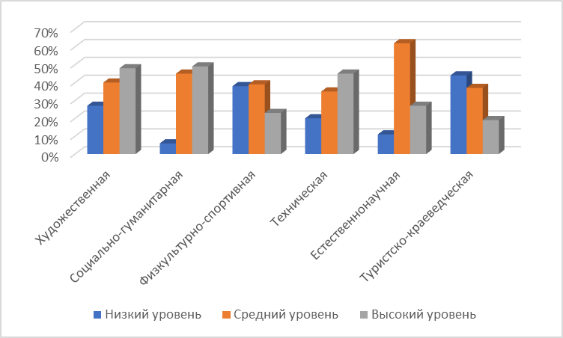

По диаграмме можно отследить, что наиболее высокие результаты уровня освоения ЗУН в начале учебного года показывают обучающиеся 1 года обучения в объединениях социально-гуманитарной и технической направленности.

Таблица мониторинга качества образовательной деятельности 2 года обучения

Направленность | Низкий уровень | Средний уровень | Высокий уровень
Художественная | 63% | 45% | 51%
Социально- гуманитарная | 4% | 42% | 54%
Физкультурно-спортивная | 33% | 38% | 46%
Техническая | - | - | -
Естественнонаучная | 4% | 54% | 42%
Туристско-краеведческая | - | - | -

Диаграмма 7
Результативность образовательных программ 2 года обучения

По диаграмме результативности освоения образовательных программ второго года обучения, наивысший показатель преобладает в объединениях социально-гуманитарной направленности.

Мониторинг качества образовательной деятельности 3 года обучения и более

Направленность | Низкий уровень | Средний уровень | Высокий уровень
Художественная | 6% | 26% | 60%
Социально- гуманитарная | 5% | 40% | 55%
Физкультурно-спортивная | 14% | 38% | 64%
Техническая | - | - | -
Естественнонаучная | 5% | 50% | 45%
Туристско-краеведческая | - | - | -

Диаграмма 8
Результативность образовательных программ 3 года обучения и более
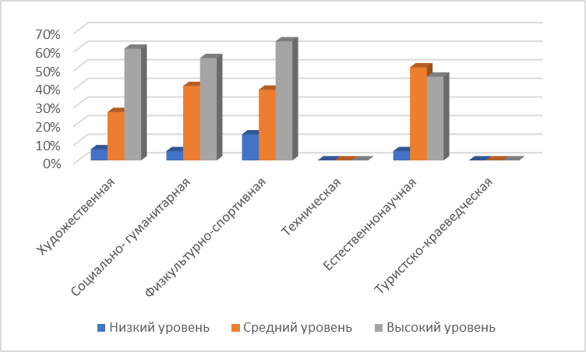

В данном срезе видно, что программы физкультурно-спортивной направленности предусматривают самую высокую результативность усвоения ЗУН на третьем году обучения.

Оценка образовательного процесса

Образовательная деятельность Центра детско-юношеского творчества за отчетный период строилась в соответствии с программой развития учреждения. Образовательная программа ежегодно формируется исходя из муниципального задания со стороны учредителя, социального запроса на дополнительные образовательные услуги, укомплектованностью штатов, нормативно-правовой базы и материально-технической оснащенностью МБУ ДО «ЦДЮТ». Содержание дополнительных общеобразовательных общеразвивающих программ ежегодно обновляется в соответствии с действующим законодательством. Исходя из требований, программа развития Центра ориентирована на осуществление комплексного подхода в организации образовательного процесса в обучении, воспитании и развитии учащихся.
Программа развития Центра детско-юношеского творчества на конец 2024 года реализуется на основе следующих дополнительных общеобразовательных общеразвивающих программ:

№ | Наименование программы | Сроки реализации программы (год) | Уч. гр. | Охват детей (всего) | Распределение учащихся по годам обучения
 |  |  |  |  | 1 | 2 | 3 | 4 и более
Техническая направленность
1 | Робозвук | 1 | 2 | 30 | 30 | - | - | -
Итого |  |  | 2 | 30 | 30 | - | - | -
Естественнонаучная направленность
2 | Познавательная экология | 3 | 7 | 89 | 45 | 24 | 20 | -
Итого |  |  | 7 | 89 | 45 | 24 | 20 | -
Физкультурно-спортивная направленность
3 | Юный лыжник | 1 | 2 | 30 | 30 | - | - | -
4 | Рыжий мяч | 6 | 5 | 75 | 15 | 12 | 10 | 20
5 | Волейбол | 1 | 5 | 75 | 75 | - | - | -
6 | Юный чемпион | 3 | 5 | 56 | - | 36 | 20 | -
7 | Здрайверы | 2 | 3 | 36 | - | 36 | - | -
8 | В дружбе со спортом | 2 | 4 | 54 | 30 | 24 | - | -
9 | Шахматы | 1 | 2 | 30 | 30 | - | - | -
Итого |  |  | 24 | 326 | 180 | 108 | 30 | 20
Художественная направленность
10 | Купава | 6 | 2 | 30 | 30 | - | - | -
11 | Театр, где играют дети | 5 | 3 | 30 | - | - | 10 | 20
12 | Чудеса своими руками | 3 | 7 | 89 | 45 | 24 | 20 | -
13 | Изобразительное искусство | 3 | 4 | 47 | 15 | 12 | 20 | -
14 | Мир творчества | 3 | 4 | 55 | 45 | - | 10 | -
15 | Секрет танца | 5 | 2 | 30 | 30 | - | - | -
16 | Планета детства | 4 | 8 | 94 | 30 | 24 | 20 | 20
17 | Грация | 14 | 6 | 64 | 10 | 10 | 10 | 10
18 | Скоморошек и Ко | 3 | 2 | 24 | - | 24 | - | -
19 | БАШТА | 1 | 2 | 30 | 30 | - | - | -
20 | Конфетти | 3 | 5 | 56 | - | 36 | 20 | -
Итого |  |  | 45 | 549 | 235 | 130 | 110 | 50
Туристско-краеведческая направленность
21 | Кубик-Рубик | 1 | 3 | 45 | 45 | - | - | -
Итого |  |  | 3 | 45 | 45 | - | - | -
Социально-гуманитарная направленность
22 | Школа КВН | 1 | 12 | 180 | 180 | - | - | -
23 | Заниматика | 1 | 2 | 30 | 30 | - | - | -
24 | Маленькие знатоки | 1 | 4 | 60 | 60 | - | - | -
25 | Непослушные звуки | 1 | 5 | 75 | 75 | - | - | -
26 | Академия знаний | 1 | 5 | 75 | 75 | - | - | -
27 | ЮИД | 3 | 7 | 89 | 45 | 24 | 20 | -
28 | Время знаний | 1 | 4 | 60 | 60 | - | - | -
29 | Цветные нотки | 1 | 3 | 45 | 45 | - | - | -
Итого |  |  | 42 | 614 | 570 | 24 | 20 | -
Всего: |  |  | 123 | 1683 | 1105 | 286 | 180 | 70

В соответствии с образовательной программой центра в 2024/2025 учебном году, педагогический коллектив учреждения реализовывал 29 дополнительных общеобразовательных общеразвивающих программ. Все дополнительные общеобразовательные программы прошли внутреннюю экспертизу и утверждены Педагогическим советом учреждения. Из реализуемых программ по продолжительности обучения 1-2 годичного обучения представлено 14 программ, что составляет 48,3 % от всех программ, реализуемых на конец 2024г. в ЦДЮТ; 3-х летнего обучения – 8 программ, что составляет 27,6%; 4-х и более лет обучения – 7 программ, что составляет 24,1%. В том числе: модифицированных – 24 программ, адаптированных – 4 программы, авторских-1 программа. При реализации дополнительных общеобразовательных программ, для повышения эффективности и качества образования, формирования устойчивого интереса педагоги центра активно используют инновационные приемы и технологии стимулирования деятельности учащихся (методы проектов, создания ситуаций успеха, портфолио, педагогической оценки и др.); интерактивные технологии на основе применения компьютерной техники (видео презентации, контрольные тесты, интерактивные дидактические пособия). В своей практической деятельности педагоги активно используют в работе мультимедийную технику центра. Дополнительные общеобразовательные программы обеспечивают строгую последовательность и непрерывность всего образовательно-воспитательного процесса, базируясь на следующие методы обучения: упражнение, игра, метод проектов, создание проблемной ситуации, практические методы, методы стимулирования учебной деятельности.
Исходя из требований, образовательная деятельность по дополнительным общеобразовательным программам направлена на:
- единство обучения, воспитания и развития творческих способностей учащихся;
- удовлетворение запросов учащихся и их родителей, предоставляющих ребенку свободный выбор видов и сфер деятельности;
- непрерывное образование детей и подростков на протяжении нескольких лет по выбранному учащимся или его родителями (законными представителями) профилю;
- продолжение образовательного процесса в каникулярное время;
- ориентацию и адаптацию учащихся в новой среде общения;
- закрепление учебных и коммуникативных навыков;
- формирование культуры здорового и безопасного образа жизни, укрепления здоровья учащихся;
- профессиональную ориентацию учащихся;
- формирование общей культуры обучающихся.
Полнота реализации дополнительных общеобразовательных программ к контрольной точке отчетного периода составляет 100%. В целом образовательная программа Центра детско-юношеского творчества отражает содержимое многообразие реализуемых дополнительных общеобразовательных программ, позволяет удовлетворить образовательные потребности детей, запросы родителей (законных представителей) учащихся, определяет возможности продуктивного участия учреждения в создании адаптивной образовательной среды для личностного развития детей.
В программах определяются содержание деятельности объединения, продолжительность обучения, нормы учебной нагрузки, формы организации занятий, методы обучения, способы диагностики результативности освоения учащимися образовательной программы, применяемые педагогические технологии. К важнейшим характеристикам дополнительных программ относится их открытость, предполагающая, с одной стороны, возможность включения ребенка в образовательный процесс на любом его этапе, с другой стороны, возможность продолжения занятий в коллективе после прохождения программы в режиме индивидуального обучения или в группе. Подготовка к участию в выставках, конкурсах, соревнованиях является необходимой составляющей образовательной деятельности. Программы систематизированы в банк дополнительных общеобразовательных (общеразвивающих) программ Учреждения, сопровождаются учебно-методическими комплексами и имеют контрольно-диагностический инструментарий. Соответствующая материально-техническая база и учебно-методические комплексы (УМК) программы, обеспечивают эффективную реализацию дополнительных образовательных программ.
Выводы:
- Все дополнительные общеобразовательные общеразвивающие программы прошли внутреннюю экспертизу и утверждены Педагогическим советом учреждения.
- Программа развития «Центра детско-юношеского творчества» способствует развитию познавательной активности учащихся и их творческой способностей. Формирует личностные социальные компетенции, помогает им в вопросах самоопределения.

- Организация воспитательного процесса

Государственно-общественный заказ на усиление воспитательной составляющей в образовании обуславливает новые векторы развития потенциала дополнительного образования. Воспитательная работа является важной составляющей образовательного процесса, она имеет дополнительную образовательную функцию, направленную на удовлетворение потребностей детей в отдыхе, самореализации и общении. При отборе содержания мероприятий и выборе форм их проведения учитывается возможность организации коллективной творческой деятельности, социализации учащихся, развития их творческих способностей, а также формирования общечеловеческих ценностей, правового самосознания, самоуправления и социальной активности. Организация воспитательной работы в Центре включает в себя:
- работу с учащимися в каникулярное время;
- организация праздников и массовых мероприятий;
- организация мероприятий в рамках городских программ;
- участие в городских массовых мероприятиях;
- проведение разнообразных декад во время учебного процесса;
- участие в конкурсах и соревнованиях различного уровня;
- проведение мероприятий с учащимися в объединениях;
- работу с родителями.
Вся работа проводится с учетом возрастных особенностей, интересов детей и подростков, профиля объединений и отделов. Основной целью работы всего педагогического коллектива Центра является пропаганда здорового образа жизни, совершенствование спортивно-массовой и оздоровительной работы с детьми, поддержка профессионального самоопределения, привлечение к интеллектуально-познавательной деятельности, развитие творческих способностей, коммуникативных качеств, создание условий для использования времени в интересах развития каждого ребенка. В соответствии с рекомендациями Управления образования чаще стали проводиться мероприятия по технической направленности и спортивно оздоровительные программы, а также мероприятия для старшеклассников и обучающихся «группы риска». Одним из основных направлений работы является организация массовых мероприятий для обучающихся школ города. Педагоги Центра организуют и проводят различные программы: развлекательно игровые, интеллектуально-познавательные, спортивно-оздоровительные, квесты, мастер-классы декоративно-прикладного творчества и др.
К востребованным среди учащихся и педагогов школ города являются мероприятия Школьной Лиги КВН города Альметьевск.
Так по инициативе МБУ ДО «Центр детско-юношеского творчества», Управления образования Альметьевского муниципального района в 2024году были организованы и проведены:
Итоги ¼ финала Детской Лиги КВН
Результаты 1 блока:
Команда КВН «Мафия», -4,1 балла
Команда КВН «ПВА» - 4,9 балла
Команда КВН «Люди Х» - 5,5 баллов
Команда КВН «Дети Пандоры» -5 баллов
Команда КВН «ИМ и Палата №6» - 5,8 баллов
Результаты 2 блока:
Команда КВН «ОБА-НА», -5,9 баллов
Команда КВН «Тяжелый люкс» - 5,4 балла
Команда КВН «5+1» - 5,6 баллов
Команда КВН «Карман» -4,9 баллов
Команда КВН «Пай» - 5,6 баллов
Итоги ½ финала Детской Лиги КВН АМР
Команда КВН «Люди Х» - 11,7 баллов
Команда КВН «ОБА-НА», -11,2 баллов
Команда КВН «Тяжелый люкс» - 13,2 балла
Команда КВН «ПВА» - 13,2 балла
Команда КВН «ИМ» - 12,7 баллов
Команда КВН «Палата №6» - 14,2 баллов
Команда КВН «Дети Пандоры» -13,7 баллов
Команда КВН «Детский Микс» -14,5 баллов
Команда КВН «5+1» -13,8 баллов
Команда КВН «Пай» -14,5 баллов
Итоги финала Детской Лиги КВН АМР
Команда КВН «Люди Х» - 4,8 баллов
Команда КВН «Тяжелый люкс» - 4,7 балла
Команда КВН «ПВА» - 4,2 балла
Команда КВН «ИМ» - 4,5 баллов
Команда КВН «Палата №6» - 9,2 баллов
Команда КВН «Дети Пандоры» -8,3 баллов
Команда КВН «Детский Микс» -9 баллов
Команда КВН «5+1» -9,3 баллов
Команда КВН «Пай» -10 баллов
Общий бал за год и итог
Команда КВН «Люди Х» - 22 балла- Особое мнение жюри и Самая стабильная команда
Команда КВН «Тяжелый люкс» - 23,2 балла- 1 степень
Команда КВН «ПВА» - 22,2 балла-3 степень
Команда КВН «Палата №6» - 29,5 баллов- 1 степень
Команда КВН «Дети Пандоры» -27 баллов- Приз зрительских симпатий и Прорыв года
Команда КВН «Детский Микс» -29,4 баллов-2 степень
Команда КВН «5+1» -28,8 баллов- 3 степень
Команда КВН «Пай» -30 баллов- Чемпион
Основная цель деятельности Детского общественного объединения «Школа КВН» - адаптация молодёжи в социуме, предоставление возможности каждому ребёнку развить собственный творческий потенциал через игру КВН.
Команда КВН «Сборная Альметьевска» приняла участие в следующих мероприятиях:
- Телепроект КВН-Дети;
- Четверть финал официальной лиги «Вятка» МС КВН;
- Полуфинал республиканской студенческой лиги «Лига города».
В течение 2024 года объединением «ЮИД» совместно с ОГИБДД и ГБУ «Безопасность дорожного движения» были проведены ежегодные акции и мероприятия:
- Международный День памяти жертв ДТП (расклейка листовок, раздача бумажного «Ангела-хранителя», запуск шаров и т.д.);
- Всероссийская акция «Внимание, дети!» (раздача листовок, опрос пешеходов и т.д.);
- Всероссийская акция «Безопасная зебра!» (раздача памяток, помощь пешеходам в переходе проезжей части);
- Республиканская акция «Шагающий автобус»;
- Всероссийская акция «Засветись!».
26,27 апреля 2024 года в Центре детско-юношеского творчества состоялся муниципальный конкурс юных инспекторов движения «Безопасное колесо – 2024» среди сельских школ Альметьевского муниципального района.
Всего в конкурсе приняла участие 14 команд:
- МБОУ «Кульшариповская СОШ»
- МБОУ «Кичуйская СОШ»
- МБОУ «Тихоновская ООШ»
- МБОУ «Верхнемактаминская ООШ»
- МБОУ «Русско-Акташская СОШ»
- МБОУ «Старомихайловская»
- МБОУ «Нижнемактаминская СОШ №1»
- МБОУ «Калейкинская СОШ»
- МБОУ «Новоникольская ООШ»
- МБОУ «Миннибаевская СОШ»
- МБОУ «ООШ ст.Миннибаево»
- МБОУ «Кульшариповская СОШ»
- МБОУ Абдрахмановская СОШ
- МБОУ «Тайсугановская ООШ»
Победителями конкурса стали:
1 место – МБОУ «Тайсугановская ООШ», Хайруллина Рания Расимовна;
2 место – МБОУ «Миннибаевская СОШ», Аюпова Резида Багисовна;
3 место – МБОУ МБОУ «Новоникольская ООШ», Шатунова Светлана Викторовна.
В Творческом конкурсе «Вместе – за безопасность дорожного движения» победителями стали:
МБОУ «Калейкинская СОШ»;
МБОУ «Кичуйчскя СОШ»;
МБОУ «ст.Миннибаево ООШ».

Всего в конкурсе приняли участие 20 команд из городских школ АМР РТ:
- МАОУ «СОШ №17»
- МБОУ «СОШ №21-ОЦ «Дай 5»
- ЧОУ СШ №23 «Менеджер»
- МБОУ «СОШ №4»
- МАОУ «Гимназия №5»
- МАОУ «Лицей №2»
- МБОУ «СОШ №12»
- МБОУ «СОШ №2»
- МБОУ «СОШ №13»
- МБОУ «СОШ №20»
- МБОУ «СОШ №15»
- МАОУ «СОШ №7»
- МБОУ «СОШ №11»
- МБОУ «СОШ №3»
- МБУ ДО «ЦДЮТ»
- МБОУ «Гимназия №1 им. Р. Фахретдина»
- МАОУ «СОШ №10 с УИОП»
- МБОУ «СОШ №24»
- МАОУ «Инженерный лицей»
- ГАОУ «Лицей№1 им. М.К. Тагирова»
Победителями конкурса стали:
1 место – МБОУ «СОШ №12», руководитель Сайфутдинова Алиса Фандасовна;
2 место – МБУ «ЦДЮТ», руководитель Кунабаев Бернар Асылбекович;
3 место – МБОУ СОШ №3, руководитель Анисахарова Оксана Вячеславовна.
В Творческом конкурсе «Вместе – за безопасность дорожного движения» победителями стали:
МАОУ «Инженерный лицей»;
МАОУ «Гимназия №5»;
МБОУ «СОШ №20».

- Привлечение грантов на развитие учреждения
В конкурсе социальных инициатив «Энергия добра» ПО Татнефть педагог дополнительного образования МБУ ДО «ЦДЮТ» был награжден поездкой на Международный фестиваль детских команд КВН в г. Анапу.

- Инфраструктура

Наименование | Количество
Число зданий и сооружений (ед.) | 1
Общая площадь всех помещений (м2) | 8427
Число классных комнат (включая учебные кабинеты и лаборатории) (ед.) | 17
Их площадь (м2) | 1044
Количество мастерских (ед.) | 0
в них мест | 0
Число тракторов для учебных целей | 0
Имеет ли учреждение физкультурный зал (да, нет) | Да
Имеет ли учреждение плавательный бассейн (да, нет) | Да
Имеет ли учреждение актовый или лекционный зал (да, нет) | Да
Имеет ли учреждение музей (да, нет) | Да
Размер учебно-опытного земельного участка (при отсутствии участка поставить "0") | 0
Размер подсобного сельского хозяйства при отсутствии поставить "0") | 0
Имеется ли столовая или буфет с горячим питанием (да, нет) | Нет
в т. ч. в приспособленных помещениях | Нет
Число посадочных мест в столовых, буфетах, всего мест) | 0
в т. ч. посадочных мест в приспособленных помещениях | 0
Численность обучающихся, пользующихся горячим питанием (чел.) | 0
Численность обучающихся, имеющие льготное обеспечение горячим питанием (чел) | 0
Число книг в библиотеке (в книжном фонде, включая школьные учебники), брошюр, журналов (при отсутствии библиотеки поставить "0") (ед.) | 0
в т.ч. школьных учебников (ед) | 0
Техническое состояние образовательного учреждения: требует ли капитального ремонта (да, нет) | Да
-в них зданий (ед) | 0
находится ли в аварийном состоянии (да, нет) | Нет
-в них зданий (ед) | 0
имеет все виды благоустройства (да, нет) | Да
-водопровода (да, нет) | Да
-центрального отопления (да, нет) | Да
-канализации (да, нет) | Да
Число автомобилей для учебный целей (при отсутствии автомобилей поставить "0") | 0
Число автотранспортных средств, предназначенных для перевозки обучающихся (при отсутствии автотранспортных средств поставить "0") (ед) | 0
-в них пассажирских мест | 0
Число автотранспортных средств, предназначенных для хозяйственных нужд (при отсутствии автотранспортных средств поставить "0") (eд.) | 1
Число кабинетов основ информатики и вычислительной техники (при отсутствии поставить -0) | 0
-в них рабочих мест с ЭВМ (мест) | 0
Число персональных ЭВМ | 19
Из них приобретенных за последний год | 0
-используются в учебных целях | 0
Число персональных ЭВМ в составе локальных вычислительных сетей (из стр. 36) (ед.) | 12
-из них (из стр.39): используются в учебных целях | 0
Число переносимых компьютеров (ноутбуков, планшетов) (из стр. 36) (ед.) | 12
из них (из cтg.41): используются в учебных целях | 0
Подключено ли учреждение к сети Интернет (да, нет) | Да
Тип подключения к сети Интернет: Модем | Нет
выделенная линия | Да
спутниковая | Нет
Имеет скорость подключения к сети Интернет: от 128 кбит/с до 256 кбит/с (да, нет) | Нет
от 256 кбит/c до 1 мбит/с (да, нет) | Нет
от 1 мбит/с до 5 мбит/с (да, нет) | Да
Число персональных ЭВМ, подключенных к сети Интернет | 12
из них (из cтр. 51): используются ли в учебных целях | 0
Имеет ли учреждение адрес электронной почты | Да
Имеет ли учреждение собственный сайт в сети Интернет (да, нет) | Да
Ведется ли в учреждении электронный дневник, электронный журнал успеваемости (да, нет) | Да
Имеет ли учреждение электронную библиотеку (да, нет) | Нет
Реализуются ли в учреждении образовательные программы с использованием дистанционных технологий (да, нет} | Нет
Имеет ли учреждение пожарную сигнализацию {а нет) | Да
Имеет ли учреждение дымовые извещатели (да, нет)) | Да
Имеет ли учреждение пожарные краны и рукава (да, нет) | Да
число огнетушителей (ед) | 37
Численность сотрудников охраны (при отсутствии охраны поставить "0") (чел) | 2
Имеет ли учреждение систему видеонаблюдения (да, нет) | Да
Имеет учреждение "тревожную кнопку" (да, нет) | Да
Имеет ли учреждение условия для беспрепятственного доступа инвалидов (да, нет) | Да
Имеет ли учреждение на сайте нормативно закрепленный перечень сведений о своей деятельности (да, нет) | Да

Оборудование используется рационально, ведется учет материальных ценностей. Все помещения учреждения соответствуют санитарным и гигиеническим нормам, нормам пожарной и электробезопасности, требованиям охраны труда учащихся и работников учреждения.
Выводы: Материально-техническая база МБУ ДО «ЦДЮТ» находится в удовлетворительном состоянии и соответствует требованиям к оснащению образовательного процесса.

Выводы

В учреждении ведется большая социокультурная работа, характеризующаяся разнообразием форм досуга для учащихся центра. Все проведенные педагогами мероприятия отличались высоким уровнем организации, умением педагогов заинтересовать детей, хорошим уровнем подготовки учащихся.
По результатам проведенного самообследования деятельности Центра детско-юношеского творчества можно сделать выводы:
- вся образовательная работа центра строится в рамках основополагающих документов – Федерального закона от 29.12.2012 г. №272-Ф3 «Об образовании в Российской Федерации»; Приказа Министерства просвещения Российской Федерации от 27 июля 2022 г. №629 «Об утверждении Порядка организации и осуществления образовательной деятельности по дополнительным общеобразовательным программам; Устава МБУ ДО «Центр детско-юношеского творчества»;
- глава 10 ст. 75 Федерального закона от 29.12.2012 г. №273-Ф3 «Об образовании в Российской Федерации» выполняется;
- сохраняется широкий спектр бесплатных дополнительных образовательных услуг, в соответствие с муниципальным заданием;
- центр детско-юношеского творчества обеспечен квалифицированными педагогическими кадрами, в учреждении работают специалисты, имеющие государственные отраслевые награды; 38% педагогических работников имеют высшую и первую квалификационную категорию;
- система воспитательных мероприятий с учащимися выполняет возложенные на педагогический коллектив центра функции координатора массовых мероприятий с детьми и подростками города и района, а также участие в социально-значимых республиканских программах.
Проведенное самообследование деятельности центра детско-юношеского творчества позволяет признать работу, направленную на осуществление образовательной деятельности удовлетворительной, как в плане реализации содержания, так и в плане организации образовательного процесса.

